附件1 金坛区供水突发事件分级表

| **供水突发事件分级** | **事件分级标准** |
| --- | --- |
| **特别重大供水**  **突发事件**  **（Ⅰ级）** | 在本区内发生供水突发事件，造成5万户以上居民连续停止供水48小时以上，或发生一次性死亡30人以上。 |
| **重大供水突发**  **事件**  **（Ⅱ级）** | 在本区内发生供水突发事件，造成3万户（或以上）居民连续停止供水24小时（或以上），或者一次性死亡10人以上30人以下。 |
| **较大供水突发**  **事件**  **（Ⅲ级）** | 在本区内发生供水突发事件，造成1万户（或以上）居民连续停止供水12小时（或以上），或者一次性死亡3人以上10人以下。 |
| **一般供水突发**  **事件**  **（Ⅳ级）** | 在本区内发生供水突发事件，造成5千户以上1万户以下居民连续停止供水6小时（或以上），或者一次性死亡3人以下的。 |
| **注：**“上述分级标准的数量表述中“以上、内”含本数，“以下”不含本数。 | |

附件2 金坛区供水突发事件应急预案体系框架图

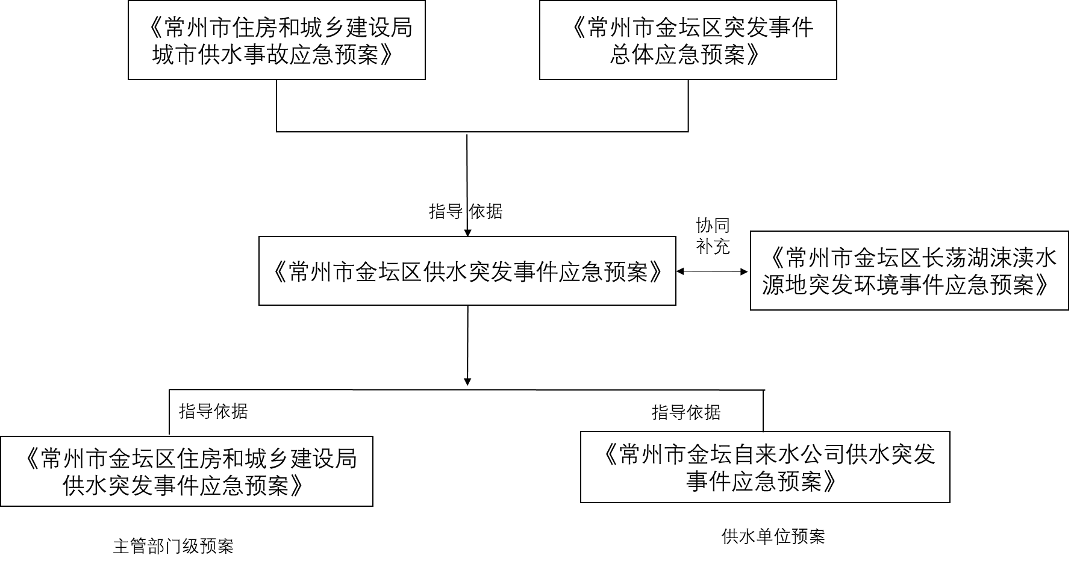

附件3 金坛区供水突发事件应急组织机构主要成员单位和应急处置现场指挥部成员构成图

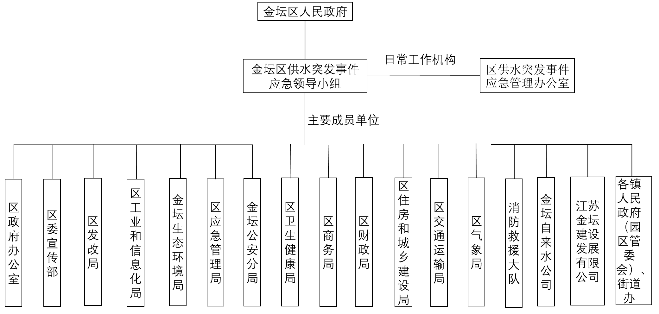

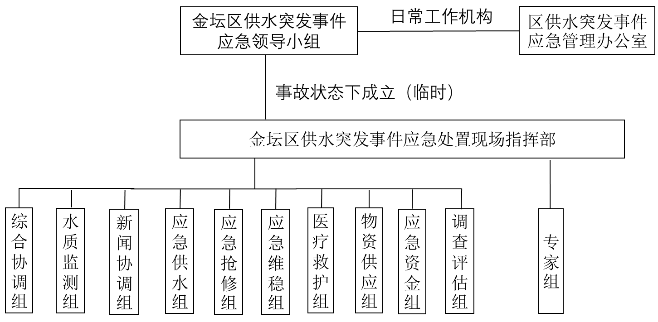

附件4 金坛区供水突发事件预警启动条件

| **预警分级** | **预警启动条件** |
| --- | --- |
| 蓝色（Ⅳ级）预警 | 1、发生气象、地震、水源地污染等灾害，经研判可能对本区内供水和管网安全造成一定影响的；  2、由于建筑施工、其他区域事故处置、非常态时期特殊情况等原因，可能造成一般（Ⅳ级）供水突发事件的。 |
| 黄色（Ⅲ级）预警 | 1、发生气象、地震、水源地污染等灾害，经研判可能对本区内供水和管网安全造成较大影响的；  2、进入冬季后，气象预报气温为0℃的；  3、由于建筑施工、其他区域事故处置、非常态时期特殊情况等原因，可能造成较大（Ⅲ级）供水突发事件的。 |
| 橙色（Ⅱ级）预警 | 1、发生气象、地震、水源地污染等灾害，经研判可能对本区内供水和管网安全造成重大影响的；  2、进入冬季后，气象预报气温为0至-5℃的；  3、由于建筑施工、其他区域事故处置、非常态时期特殊情况等原因，可能造成重大（Ⅱ级）供水突发事件的。 |
| 红色（Ⅰ级）预警 | 1、发生气象、地震、水源地污染等灾害，经研判可能对本区内供水和管网安全造成特别重大影响的；  2、进入冬季后气象预报气温低于-5℃的；  3、由于建筑施工、其他区域事故处置、非常态时期特殊情况等原因，预判可能造成特别重大（Ⅰ级）供水突发事件的。 |

附件5 金坛区供水突发事件预警信息发布流程图

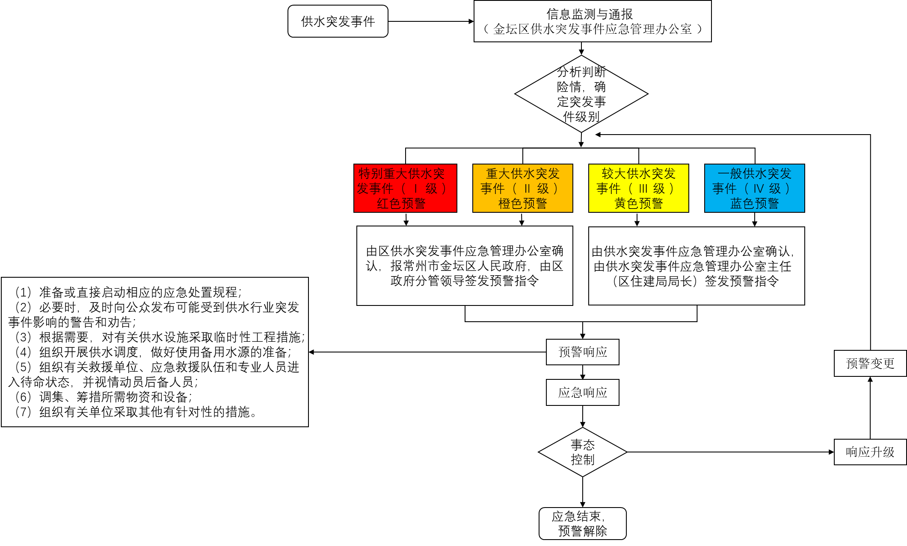

附件6 金坛区供水突发事件应急响应启动条件

|  |  |  |  |
| --- | --- | --- | --- |
| **响应状态** | **应急响应分级** | **应急响应启动决定** | **现场指挥** |
| 一级应急响应 | 主要应对较大以上级别的供水突发事件 | 区人民政府决定，并及时向市委、市政府报告救援工作进展情况 | 区长或分管副区长担任现场指挥长 |
| 二级应急响应 | 主要应对发生人员死亡，或事态较为复杂、敏感的一般级别供水突发事件 | 分管供水副区长决定 | 分管副区长担任现场指挥长 |
| 三级应急响应 | 主要应对发生人员重伤，社会影响较大、群众关注度较高的一般级别供水突发事件 | 区住房和城乡建设局局长担任现场指挥长 |
| 四级应急响应 | 主要应对仅造成5千户以上1万户以下居民连续停止供水6小时（或以上）的一般级别供水突发事件 | 区住房和城乡建设局分管供水副局长决定 | 区住房和城乡建设局分管供水副局长担任现场指挥长 |

附件7 金坛区供水突发事件应急领导小组成员单位及主要职责

| **指挥部成员单位** | **主要职责** |
| --- | --- |
|
| 供水突发事件应急处置现场指挥部 | 1. 负责制订供水突发事件的应急方案、政策措施并组织实施； 2. 贯彻执行预防和应对有关突发事件的法律、法规、规章和政策； 3. 负责组织协调各相关部门及镇（街道、园区管委会）做好事件处理并向上级常州市有关部门报告，争取上级部门援助，消除供水突发事件的影响； 4. 定期听取有关供水突发事件防治工作情况汇报，解决工作中存在的困难和发布预警等级； 5. 按照长荡湖水源和供水突发事件预案规定程序启动和结束应急响应，组织和指挥有关力量和资源参与供水突发事件处置工作； 6. 指挥、协调长荡湖水源工程管理单位、金坛自来水公司开展有关突发事件应急预防和应对工作； 7. 负责供水应急队伍的建设、管理和应急演练，并统筹专业应急物资、装备的储备和调用； 8. 承办金坛区人民政府交办的其他事项。 |
| 供水突发事件应急处置现场指挥部办公室 | 1. 执行金坛区人民政府决定和指示。负责城乡供水突发事件的预警和应急处置工作的综合协调及相关组织管理工作； 2. 组织编制、评估、修订城市供水突发事件应急预案，建立应急救援组织。加强与毗邻地区武进区进而溧阳市的联系，建立健全应急工作协作机制； 3. 组织事件应急技术研究和应急知识宣传教育等工作； 4. 负责城乡供水突发事件应急信息的接收、核实、处理、传递、通报、报告； 5. 及时了解掌握城乡供水突发事件情况，并根据需要联系成员单位和聘请的专家，研究并提出城乡供水突发事件应急处理建议； 6. 组织协调城乡供水突发事件的应急抢险工作，并对各成员单位履行应急预案中的职责情况进行指导、督促和检查； 7. 其他有关城乡供水突发事件应急的重要工作。 |
| 区政府  办公室 | 负责协调供水突发事件应急处置工作，传达常州市和金坛区领导对应急工作的指示。 |
| 区委  宣传部 | 1. 负责把握全区的舆论导向，指导各新闻单位做好相关报道工作； 2. 协调、监督供水突发事件预报、预警以及公众信息的引导、传播工作。 |
| 区发  改局 | 1. 制定应对供水突发事件处置物资的储存、调拨和应急供应计划； 2. 提供灾害损失恢复的规划和物资的保障计划； 3. 保障救灾物资的紧急供应； 4. 协调电力公司保障电力供应； 5. 加强应急期间的市场物价监管，采取必要措施保持市场价格基本稳定； 6. 协调做好损毁修复、重建工程的立项审批。 |
| 区工业和信息化局 | 1. 负责协调供水突发事件处置物资的调拨和紧急供应； 2. 协调有关企业做好供水应急预案的制定及实施； 3. 当出现重大供水突发事件时，组织协调有关企业的限水、停产，优先保障居民基本生活用水； 4. 协调三大运营商保障应急处置、指挥、通讯和信息传输所需要的应急通信。 |
| 区应急管理局 | 1. 协同建立和完善供水突发事件预警和应急协调联运机制； 2. 事件发生后指导搜集与事件原因及过程有关的信息资料，协同开展突发供水事件现场调查，协助组织专家对事件现场进行分析、定性、处理； 3. 协助各镇（开发区）人民政府（管委会）、街道办事处做好受灾群众的转移、安置救助工作； 4. 提出修复重建、善后处置等建议； 5. 按照区政府授权或委托会同区住房和城乡建设局组织事件调查、评估。 |
| 金坛生态环境局 | 1. 启动相应的突发环境事件应急预案； 2. 负责长荡湖水源水量、水质的监测，依法通报水源监测情况，做好饮用水源突发事件的预警与预防工作。加强长荡湖饮用水源地环境质量、水质监测和污染源的监控，实施饮用水源地污染防治监督管理； 3. 做好长荡湖饮用水源水质的应急监测工作； 4. 负责跟踪长荡湖污染动态情况，对建立和解除污染警报的时间、区域提出建议；   5、协助做好事件调查工作。对环境恢复、生态修复提出建议措施。 |
| 金坛公安分局 | 1. 负责对供水突发事件的人为事件的处理和案件侦破，打击违法犯罪活动； 2. 负责维持交通秩序； 3. 参与区供水突发事件的调查工作； 4. 避免抢水斗殴事件的发生； 5. 负责为应急车辆送水、供水指定地点； 6. 保障区域社会治安的稳定和道路交通通畅。 |
| 区卫  健局 | 1. 负责调集应急救援所需药品、医疗器械； 2. 现场紧急处理救治受伤、中毒人员，必要时将伤员送往医院做进一步治疗； 3. 统计伤亡人员情况，向区应急处置现场指挥部和上级卫生健康部门报告； 4. 对应急供水水质进行监测，判断水质是否达到生活饮用水的卫生标准； 5. 对金坛自来水公司开展卫生监督，组织开展疾病预防控制和医疗救治工作，提供涉及饮用水污染所致疾病防治等相关信息。 |
| 区住房和城乡建设局 | 1、承担供水突发事件应急管理日常工作，组织供水应急工作培训和应急演练；  2、启用应急水源，申请常州市区域内常金、金武互联互通紧急调水；  3、负责应急工作的指导和综合协调，及时联络各成员单位和专家工作组至事故现场；  4、负责搜集汇总与突发事件有关的信息资料，组织专家对事件进行研判分析，提出应急处置建议；  4、协调应急队伍和设备进行抢险救援，组织、调度应急供水；  5、组织供水突发事件的调查评估工作。 |
| 区财  政局 | 1. 负责调拨供水突发事件应急系统的建设和运行费用；   2、做好供水突发事件的预警和应急所需经费的审核、划拨及其监督管理工作。 |
| 区商  务局 | 1、负责做好应对供水安全危机所需物资的储备工作，负责调配桶装水、矿泉水、纯净水等相关物资的供应。  2、必要时统一调配本区的桶装水、矿泉水、纯净水，确保市场稳定和居民基本生活用水需要。 |
| 区气  象局 | 负责供水突发事件应急处置过程中的气象监测和气象预报等，做好气象服务工作。 |
| 区交通运输局 | 1. 负责协调供水突发事件中应急物资运输保障工作； 2. 对其他原因造成的水域污染事故，协助做好相关工作。 |
| 区消防救援大队 | 1、协助做好应急抢险工作；  2、做好应急状态下的应急送水工作。 |
| 江苏金坛建设发展有限公司 | 负责城市供水突发事件应急处置资产管理，做好供水事件应急物资的储配。 |
| 金坛自来水公司 | 1. 设置本单位突发事件应急机构，制定本单位供水应急预案并适时修订调整，建立应急抢险队伍，根据需要启动本单位应急预案； 2. 服从上级安排，做好专业抢险、维修工作； 3. 负责水厂进出水水质的监测工作； 4. 负责辖区内供水管网隐患排查、应急处置、隐患治理和长期防范工作； 5. 做好应急停水的信息发布工作； 6. 停水期间做好不能停水的特殊单位（如医院等）和因灾停水住户的用水保障工作。 |
| 各镇人民政府（管委会）、街道办事处、度假区管理办 | 1. 执行应急领导小组的命令； 2. 统一组织做好辖区内供水突发事件的预测、预防、应急准备和应急处置等工作； 3. 部署、督促、检查辖区内供水突发事件应急管理与处置工作的落实情况； 4. 协调区域资源调配，做好有关人员疏散、撤离和安置工作； 5. 及时了解辖区内供水突发状况，为应急领导小组提供决策支持，并及时将上级指示精神通知到各社区； 6. 组织发动所在社区、村组织（居委会）参与应急工作，维持取用水秩序。 |

附件8 金坛区供水突发事件信息报送流程图

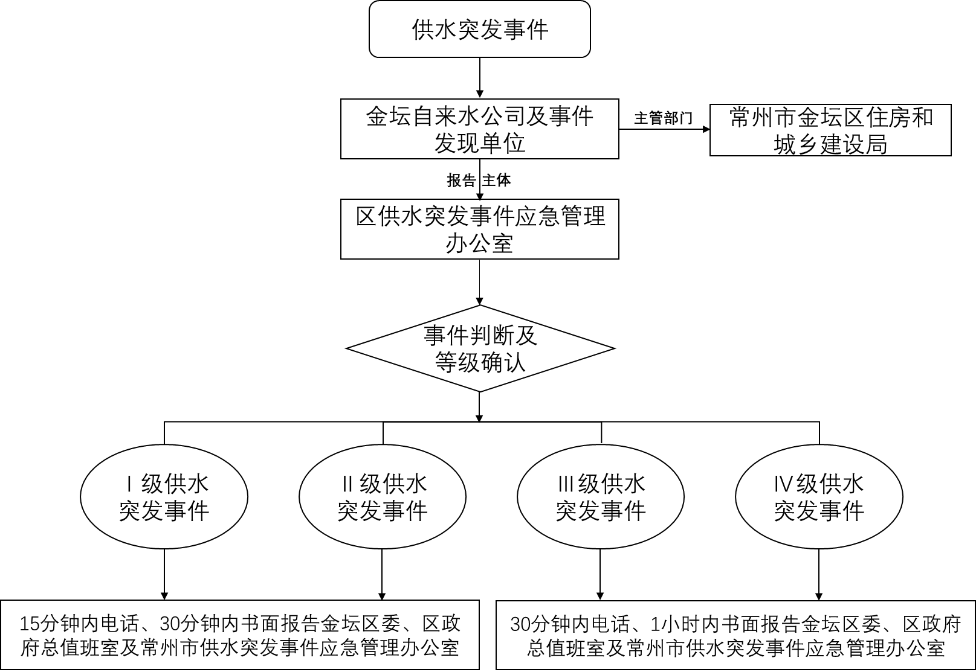

附件9 金坛区供水突发事件应急响应工作流程示意图

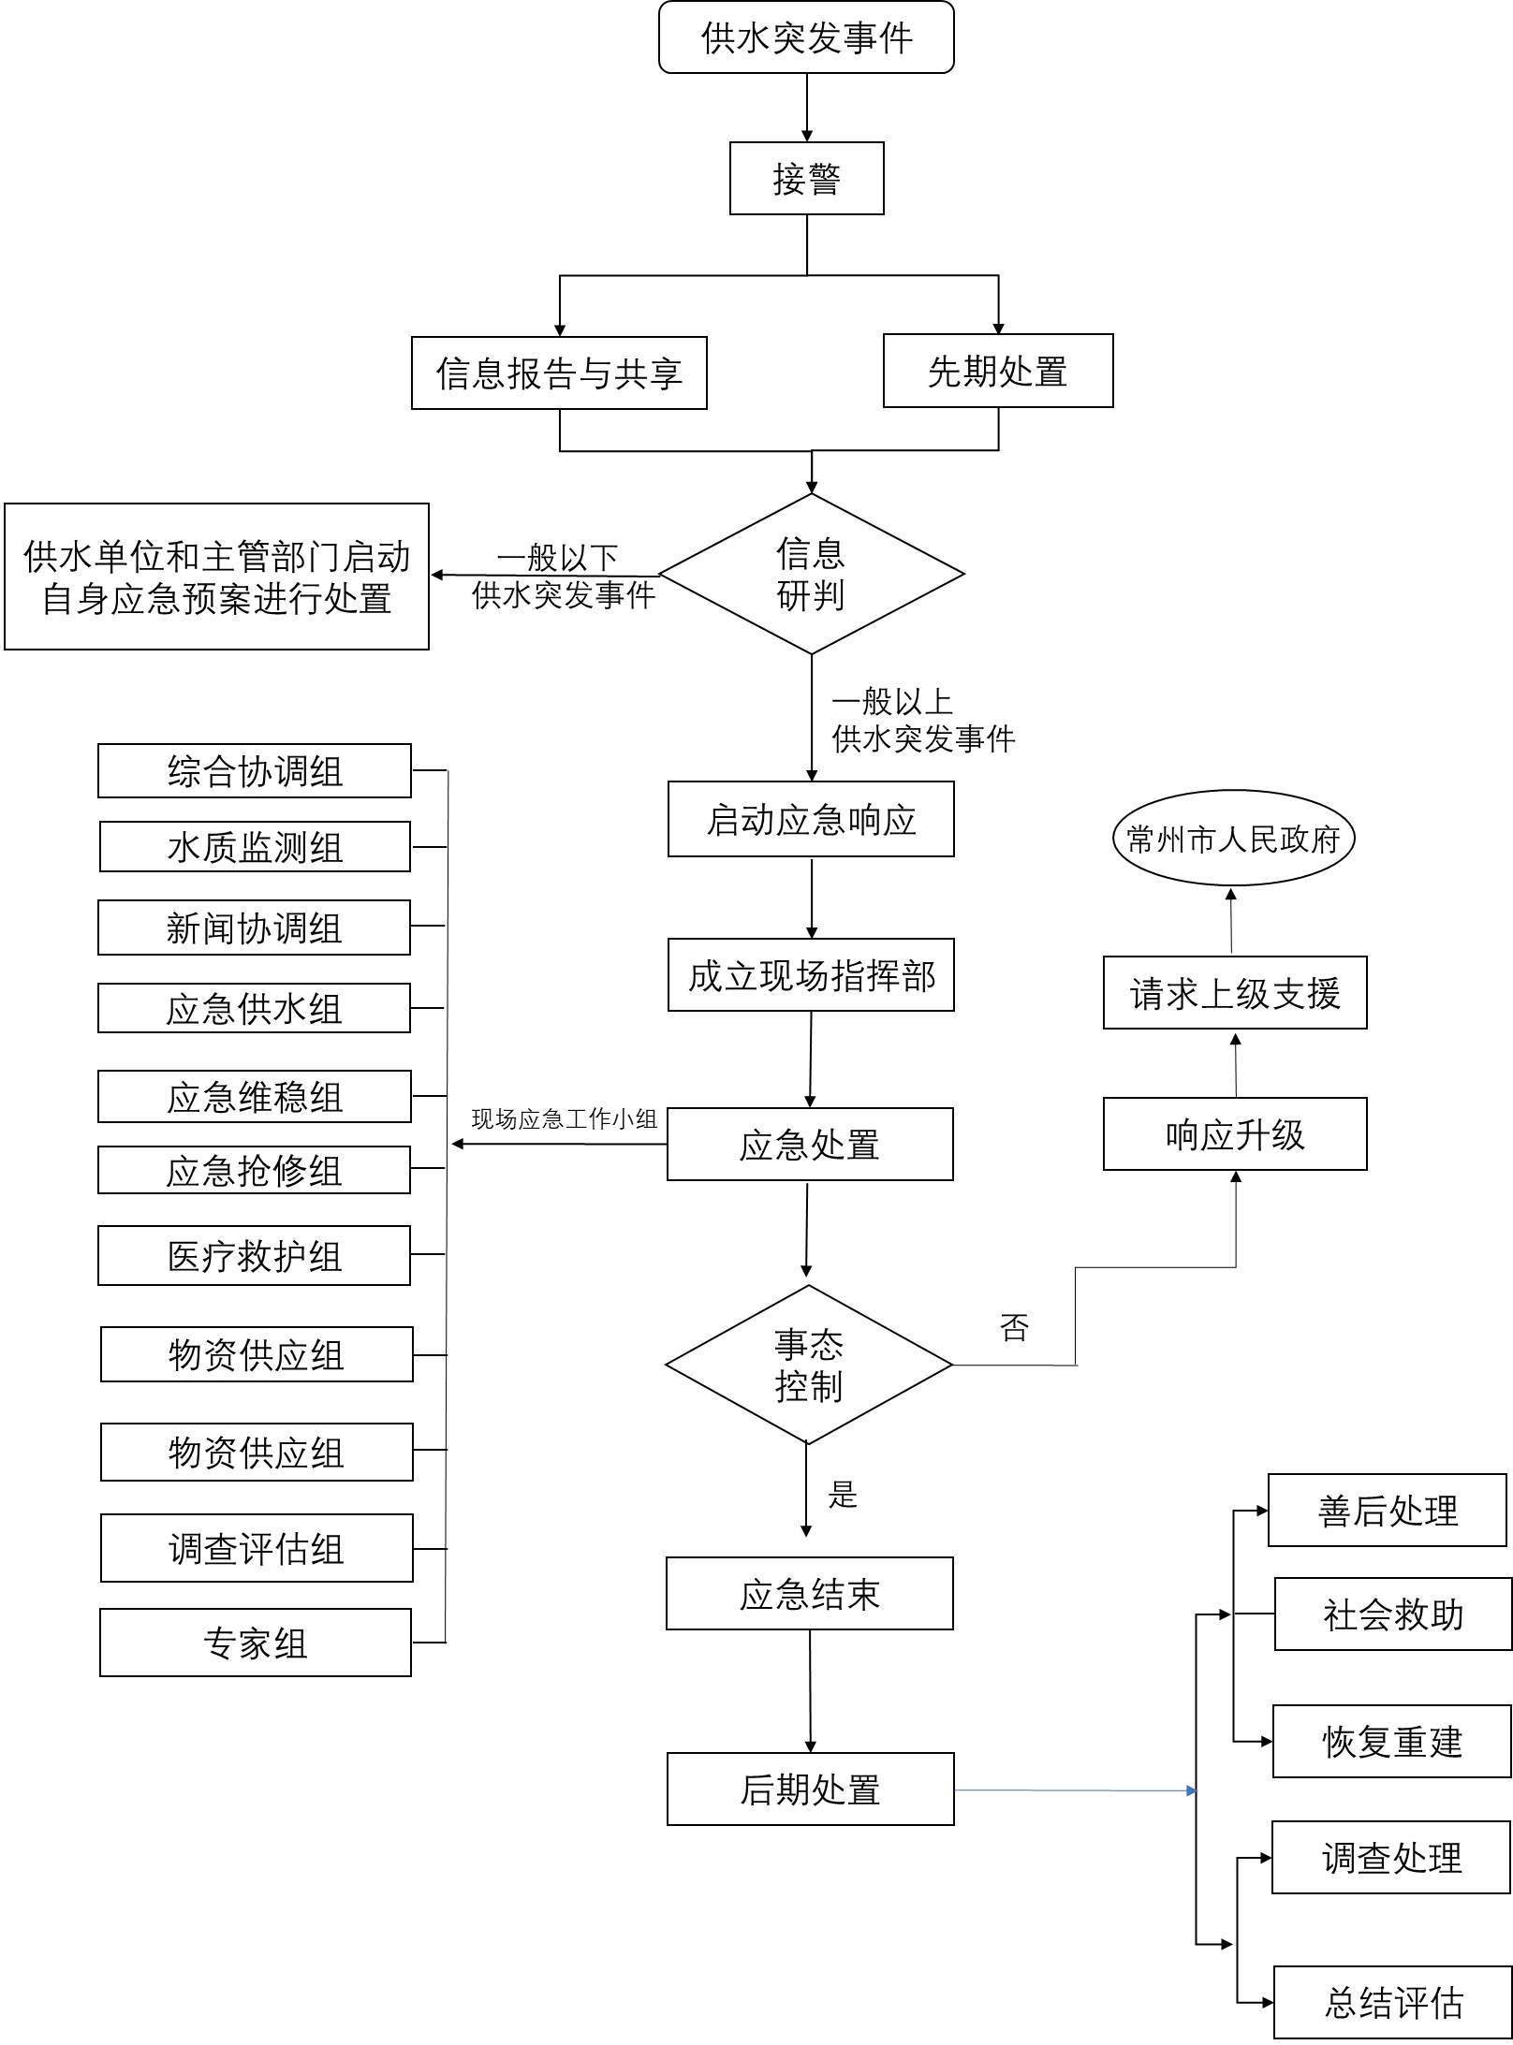

附件10 金坛区供水突发事件报送表

**金坛区供水突发事件报送表**

报送单位（盖章）：

|  |
| --- |
| 事件发生时间： 年 月 日 时 分  事件发生地点： 区 路 号  突发事件类别：□自然灾害 □人为破坏 □传染疾病暴发  □水源污染 □管道爆炸 □水工程损毁 □大面积停电  □危险品泄漏 □其他（请描述）  事件影响程度：□有人员伤亡（伤 人，亡 人） □转移安置（ 人）  □停水时间（ 小时） □停水范围（ 户）  □其他（请描述）  突发事件级别：经初步判定事件为 级别 |
| 突发事件起因、经过、损失和影响： |
| 已采取措施与效果： |
| 发展趋势及对政策建议：  对策建议（启动何种专项处置措施）： |
| 现场联络方式：（一）现场指挥员 联系电话  （二）现场联络员 联系电话  （三）单位联络员 联系电话 |

经办人： 联系电话： 审核人：

附件11 金坛区供水现状

|  |  |  |  |  |  |  |  |  |  |  |  |  |  |  |  |  |  |  |  |  |  |  |  |  |  |  |  |  |  |  |  |  |  |  |  |  |  |  |  |  |  |  |  |  |  |  |  |  |  |  |  |  |  |  |  |  |  |  |  |  |  |  |  |  |  |  |  |  |  |  |  |  |  |  |  |  |  |
| --- | --- | --- | --- | --- | --- | --- | --- | --- | --- | --- | --- | --- | --- | --- | --- | --- | --- | --- | --- | --- | --- | --- | --- | --- | --- | --- | --- | --- | --- | --- | --- | --- | --- | --- | --- | --- | --- | --- | --- | --- | --- | --- | --- | --- | --- | --- | --- | --- | --- | --- | --- | --- | --- | --- | --- | --- | --- | --- | --- | --- | --- | --- | --- | --- | --- | --- | --- | --- | --- | --- | --- | --- | --- | --- | --- | --- | --- |
| 金坛区现状供水来源为两路，以长荡湖水厂为主供水水源，常金供水作为补充，其中常州市金坛自来水有限公司是金坛区目前唯一一家集中式直接供水单位，通过长荡湖水厂自长荡湖涑渎水源地取水制水，水厂现状规模为20万m³/d。  长荡湖水厂配套有直溪增压站、薛埠增压站、九江口增压站、西岗增压站、西阳增压站、罗村增压站、茅麓增压站、上阮增压站、三水厂增压站和竹箦增压站等十个主要增压站。目前全区供水管网布局现状为“双环”及“十字”的外围输水框架，其中双环输水框架外环网由长荡湖水厂向东、西分别敷设一根DN1200的供水管，沿新镇广路、金湖路、盐港路和汇贤路完成整个供水环网，并沿东南西北方向分别敷设DN1000~DN500管道向区内各乡镇延伸至用户；内环网由长荡湖水厂向东敷设一根DN800~DN1200供水管，沿汇贤路、晨风路、汇富路与汇福路DN500~DN1000管接通，完成整个供水环网，金沙大道与东环一路、金山路已敷设DN1000~DN1400管和金坛大道DN1000管连通形成十字输水框架。金武供水DN1200~1400管经夏溪路、亿晶大道、金坛大道与汇福路交叉口DN1000管道连通并入城区主输水管网；常金供水DN1200管经金坛大道、金湖路经南环二路进入三水厂供水增压泵站。  截至2022年7月，金坛区供水主管网工程已实现了对金坛城区、开发区、各镇区和各自然村在内的金坛区全区城乡一体化供水，供水服务面积达975.7平方公里，总服务人口约60万人，服务户数约313332户（其中居民用户：287487户，非居民用户：25845户），供水普及率已达100%，长荡湖水厂及配套供水管网、增压站是保障金坛全区生产生活用水的核心基础。  金坛区2022年夏季日供水高峰量为26.04万m3，平均日（6月~8月）供水量23.83万m3，其中39%为居民生活用水。长荡湖水厂为主供水水源，应急供水水源为常金供水和金武供水，其中常金供水工程协议供水能力8万m3/d，处于常备状态；金武供水工程协议供水能力3万m3/d，日常处于停用状态，仅应急状态下启用。  金坛区供水水厂及主要增压站基本情况一览表   |  |  |  |  |  |  |  |  | | --- | --- | --- | --- | --- | --- | --- | --- | | **序号** | **供水**  **单位** | **水厂及配套增压站**  **名称** | | | **现状规模**  **（万m3/d）** | **近期规划供水**  **（万m3/d）** | **服务范围** | | 1 | 常州市金坛自来水有限公司 | 水厂 | | 长荡湖水厂 | 20 | 30 | 全区 | | 2 | 水厂及配套增压站 | 一级 | 三水厂增压站 | 10 | 15 | 全区 | | 3 | 一级 | 西岗增压站 | 0.65 | 0.65 | 西岗村、唐王村、黄金村、罗村（部分区域）、罗村增压站 | | 4 | 二级 | 罗村增压站 | 0.5 | 1.0 | 罗村、上阮增压站 | | 5 | 三级 | 上阮增压站 | 0.5 | 0.5 | 上阮、山蓬、长山、方麓、竹箦增压站 | | 6 | 四级 | 竹箦增压站 | 0.3 | 0.3 | 常州监狱、建国、连山 | | 7 | 一级 | 直溪增压站 | 2.0 | 6.0 | 直溪镇区、登冠、坞家、汀湘、西溪、王甲、巨村、溪滨、西阳泵站、茅麓泵站 | | 8 | 二级 | 西阳增压站 | 0.5 | 0.5 | 西阳村、茅东村、仙姑村、茅山景区（部分区域） | | 9 | 二级 | 茅麓增压站 | 0.5 | 0.5 | 致和村、茅麓景区 | | 10 | 一级 | 九江口增压站 | 1.5 | 2.5 | 薛埠镇区、花山老集镇镇区、薛埠村、上阳村、连山村、方麓村、花山村、东窑村、茅庵村、薛埠增压站 | | 11 | 二级 | 薛埠增压站 | 1.0 | 1.0 | 茅山景区 |   备注：以上基本数据来源于《常州市金坛区供水专项规划》（2020~2035），服务人口和户数来源于常州市金坛自来水有限公司提供的数据 |

附件12 金坛区供水突发事件应急响应行动组分组表

|  |  |  |  |  |  |  |
| --- | --- | --- | --- | --- | --- | --- |
| 总指挥 | 区长 | | | | | |
| 副总指挥 | 分管供水副区长 | | | | | |
| **成员**  **单位** | 区政府办公室、区委宣传部、区发改局（区供电公司）、区工业和信息化局（区电信公司、区移动公司、区联通公司）、金坛生态环境局、区应急管理局、金坛公安分局、区卫生健康局、区商务局、区财政局、区住房和城乡建设局、区交通运输局、区气象局、消防大队、金坛建设发展公司、金坛自来水公司、镇政府（园区居委会）及街道办等有关单位 | | | | | |
| **现场应急小组** | **组成** | | | | | |
| **牵头**  **部门** | **组长** | **单位应急联络人** | **联系电话** | **成员单位** | **主要职责** |
| 综合协调组 | 区住房和城乡建设局 | 区住房和城乡建设局副局长 | 张国祥 | 13906148806 | 区住房和城乡建设局、区政府办、区应急管理局 | 1、区政府办负责在供水突发事件中传达应急处置现场指挥部有关指令。  2、区应急管理局负责协同建立和完善供水突发事件预警和应急协调联运机制，负责事件发生后指导搜集与事件原因及过程有关的信息资料，协同开展突发供水事件现场调查，组织专家对事件现场进行分析、定性、处理。  3、区住房和城乡建设局负责应急工作的指导和综合协调，负责搜集汇总与突发事件有关的信息资料，组织专家对事件进行研判分析，提出应急处置建议，及时联络各成员单位和专家工作组至事故现场，组织协调各部门按照各自职责开展应急工作，完成指挥部交办的其他工作。 |
| 水质监测组 | 金坛生态环境（水源地污染引发） | 金坛生态环境局副局长 | 韩俊 | 18021979900 | 金坛生态环境局、区卫生健康局、区气象局、金坛自来水公司 | 1、金坛生态环境局负责对自来水污染或水源地污染事件进行深入细致地调查处理，防止污染源进一步扩大。  2、区气象局负责供水突发事件应急处置过程中的气象监测和气象预报等，做好气象服务工作。  3、区卫生健康局负责对应急供水水质进行监测和疫病防控，判断水质是否达到生活饮用水的卫生标准，并将水质、水量监测数据提供给现场指挥，为确定应急处理方案提供科学决策依据。  4、金坛自来水公司负责对自来水出厂水、管网水质进行24小时不间断监控。 |
| 区卫生健康局（供水管网污染引发） | 区卫生健康局  副局长 | 乐海华 | 13861127699 |
| 新闻协调组 | 区委宣传部 | 区委宣传部副部长 | 贺翔 | 13921023999 | 区委宣传部、区住房和城乡建设局、金坛生态环境局、区卫健委、气象局、区应急管理局 | 1、区委宣传部主要负责联系新闻媒体进行现场情况的报道，确保报道内容的客观、真实。  2、区委宣传部负责对影响范围的群众进行稳定民心的宣传。  3、金坛生态环境局提供长荡湖水源地水质信息。  4、区住房和城乡建设局提供应急处置信息。  5、区卫健委提供出厂水、管网水、末梢水以及疫病监测结果等信息。  6、区气象局提供气象等信息。  7、区应急管理局提供事件原因及事件定性。 |
| 应急供水组 | 区住房和城乡建设局 | 区住房和城乡建设局副局长 | 张国祥 | 13906148806 | 区住房和城乡建设局、区交通运输局、各镇（区）人民政府（管委会）、街道办事处、区消防救援大队、金坛建设发展公司、金坛自来水公司 | 1、区住房和城乡建设局负责制定应急供水方案，负责协调应急期间强化自来水的深度处理和供水调度工作，确保自来水水质达标。  2、协调启用常金、金武应急供水水源，申请常州市其他区域内部调水。  3、区交通运输局负责维持供水事故发生区域桥梁、道路的排险与恢复工作，区消防救援大队协助做好相关工作。  4、金坛建设和金坛自来水公司负责落实应急供水取水点，安排应急供水车辆，做好应急送水。  5、各镇（区）人民政府（管委会）、街道办事处负责落实送水和集中供水点并实施供应与发放。 |
| 应急抢修组 | 区住房和城乡建设局（自来水厂或供水管网引发的供水突发事件） | 区住房和城乡建设局副局长 | 张国祥 | 13906148806 | 区住房和城乡建设局、金坛生态环境局、区应急管理局、区工业和信息化局、区财政局、区发改局、金坛建设发展公司 | 1、金坛生态环境局负责长荡湖饮用水水源保护以及供水设施的抢修工作。  2、区住房和城乡建设局负责协调应急队伍和设备进行抢险、抢修。  3、金坛建设公司指导和协助金坛自来水公司负责做好供水设施设备的抢修工作，以及供水突发事件现场应急抢险。  4、区发改局协调供电公司做好供电保障；区工业和信息化局协调三大运营商（区电信公司、移动公司、联通公司）保障通信畅通  5、必要时可动员社会专业力量参与，负责现场应急抢险和救援工作。 |
| 金坛生态环境局（因长荡湖水源地引发的供水突发事件） | 金坛生态环境局副局长 | 韩俊 | 18021979900 |
| 应急维稳组 | 金坛公安分局 | 金坛公安分局  副局长 | 邓丽娟 | 13961202249 | 金坛公安分局 | 1、主要负责社会秩序的维护，防止发生恶性群体性社会事件；  2、负责事故现场、集中供水场所的治安警戒保卫工作，根据需要实施一定范围的交通管制，组织有关部门做好维护社会稳定工作等 |
| 医疗救护组 | 区卫生健康局 | 区卫生健康局  副局长 | 乐海华 | 13861127699 | 区卫生健康局 | 1、负责紧急救治受伤和中毒人员，必要时将伤员送往医院作进一步治疗；  2、同时负责调集应急救援所需药品、医疗器械，统计伤亡人员情况等。 |
| 物资供应组 | 区发改局 | 区发改局副局长 | 许楷 | 13813657177 | 区发改局、区商务局、区工业和信息化局、区住房和城乡建设局、区交通运输局、区商务局、区消防救援大队、各镇（区）人民政府（管委会）、街道办事处 | 1、区发改局制定应对供水突发事件处置物资的储备、调拨和应急供应计划。  2、区商务局负责做好应对供水突发事件所需物资的储备、调拨和应急供应工作，负责调配桶装水、矿泉水、纯净水等相关物资的供应。  3、区交通运输局确保应急物资的运输。  4、区工业和信息化局保障通讯联络。  5、区发改局区保障电力供应。  6、区应急管理局负责伤员、中毒人员的生活用品发放、应急生活安排等。  7、区消防救援大队、各镇（区）人民政府（管委会）、街道办事处配合应急物资的发放。 |
| 应急资金组 | 区财政局 | 区财政局副局长 | 张源华 | 13921012879 | 区财政局 | 负责组织、协调和及时安排供水突发事件现场应急处理工作所需经费，并对区级经费使用情况进行监督。 |
| 调查评估组 | 区住房和城乡建设局 | 区住房和城乡建设局副局长 | 张国祥 | 13906148806 | 区住房和城乡建设局、金坛生态环境局、区卫生健康局、区应急管理局、相关专家 | 负责根据具体水源和供水突发事件性质及工作需要，及时跟进调查事件诱因、处置单位履行职责情况并提出奖惩、评估损失和援助范围等方面的意见。 |

附件13 金坛区供水突发事件应急处置现场指挥部通讯录

|  |  |  |  |
| --- | --- | --- | --- |
| **指挥部职务** | **单位及职务** | **姓名** | **电话** |
| 总指挥 | 区长 | 胥亚伟 | 82365056 |
| 副总指挥 | 分管副区长 | 姚祥 | 82839838 |
| **指挥组成员单位** | **职务** | **姓名** | **电话** |
| 区政府办公室 | 分管领导 | 袁海涛 | 18206145199 |
| 负责人 | 周子益 | 13861127007 |
| 联络人 | 周子益 | 13861127007 |
| 区委宣传部 | 分管领导 | 陈新 | 13701480806 |
| 负责人 | 贺翔 | 13921023999 |
| 联络人 | 贺翔 | 13921023999 |
| 区发改局 | 分管领导 | 练龙俊 | 15195066088 |
| 负责人 | 徐水强 | 13915805099 |
| 联络人 | 许楷 | 13813657177 |
| 区供电公司 | 分管领导 | 高志平 | 82812005 |
| 负责人 | 曹鹏 | 13813518095 |
| 联络人 | 薛涛 | 13585410121 |
| 区工信局 | 分管领导 | 肖巍 | 13861072593 |
| 负责人 | 陈浩东 | 18015819857 |
| 联络人 | 陈浩东 | 18015819857 |
| 区电信公司 | 分管领导 | 江涛 | 13906110668 |
| 负责人 | 黄火明 | 13706149986 |
| 联络人 | 黄火明 | 13706149986 |
| 区移动公司 | 分管领导 | 钱中明 | 13306149990 |
| 负责人 | 朱振文 | 18961208881 |
| 联络人 | 朱振文 | 18961208881 |
| 区联通公司 | 分管领导 | 朱辉 | 15651232228 |
| 负责人 | 徐永平 | 15651232328 |
| 联络人 | 徐永平 | 15651232328 |
| 金坛生态环境局 | 分管领导 | 赵军 | 18018222398 |
| 负责人 | 贲雪笙 | 17701495388 |
| 联络人 | 韩俊 | 18021979900 |
| 区应急管理局 | 分管领导 | 刘国华 | 18006149966 |
| 负责人 | 刘海兵 | 18006149933 |
| 联络人 | 刘海兵 | 18006149933 |
| 金坛公安分局 | 分管领导 | 栾留康 | 13775153535 |
| 负责人 | 陆文祥 | 13921005068 |
| 联络人 | 邓丽娟 | 13961202249 |
| 区卫健局 | 分管领导 | 吕云磊 | 13961178677 |
| 负责人 | 王素琴 | 13921008718 |
| 联络人 | 乐海华 | 13861127699 |
| 区商务局 | 分管领导 | 戴露 | 82881207 |
| 负责人 | 谭露 | 18706149593 |
| 联络人 | 谭露 | 18706149593 |
| 区财政局 | 分管领导 | 宋建春 | 13625108006 |
| 负责人 | 王晶 | 13775162018 |
| 联络人 | 张源华 | 13921012879 |
| 区民政局 | 分管领导 | 孙遐 | 13861073836 |
| 负责人 | 吴易平 | 13182576936 |
| 联络人 | 吴易平 | 13182576936 |
| 区住建局 | 分管领导 | 杨擒龙 | 18006141898 |
| 负责人 | 张国祥 | 13906148806 |
| 联络人 | 张国祥 | 13906148806 |
| 区交通运输局 | 分管领导 | 马国盛 | 13511663999 |
| 负责人 | 朱云 | 13915816895 |
| 联络人 | 夏雨洁 | 13511660992 |
| 区气象局 | 分管领导 | 陈雨 | 18906119999 |
| 负责人 | 黄玲玲 | 13915816391 |
| 联络人 | 孟娇凤 | 18861209901 |
| 区消防救援大队 | 分管领导 | 李攀 | 18761199758 |
| 负责人 | 施周龙 | 18351218026 |
| 联络人 | 杜军勇 | 13862686230 |
| 金坛建设 | 分管领导 | 姜玮 | 13616131236 |
| 负责人 | 田富强 | 18706148166 |
| 联络人 | 蒋欣晨 | 13306140066 |
| 金坛自来水公司 | 分管领导 | 秦 湘 | 13921003236 |
| 负责人 | 刘彩娥 | 15906149632 |
| 联络人 | 张 辉 | 13961112748 |
| 金坛经开区 | 分管领导 | 杨建忠 | 13961100830 |
| 负责人 | 李俊华 | 1377516089 |
| 联络人 | 李俊华 | 1377516089 |
| 茅山度假区  （薛埠镇） | 分管领导 | 陈锁连 | 19996691599 |
| 负责人 | 徐荣星 | 13813512068 |
| 联络人 | 朱明 | 19996691606 |
| 长荡湖度假区 | 分管领导 | 张大勇 | 13906149876 |
| 负责人 | 毛翠 | 18068767759 |
| 联络人 | 杨磊 | 15895006190 |
| 金坛华罗庚高新区 | 分管领导 | 黄巍 | 13961119188 |
| 负责人 | 林森 | 13961266920 |
| 联络人 | 林森 | 13961266920 |
| 金城镇 | 分管领导 | 李铁峰 | 13806147959 |
| 负责人 | 孟伟忠 | 13862686235 |
| 联络人 | 徐春祥 | 13093188081 |
| 直溪镇 | 分管领导 | 刘海祥 | 13861128263 |
| 负责人 | 蒋学京 | 13616138018 |
| 联络人 | 殷鸿 | 13961142986 |
| 朱林镇 | 分管领导 | 陆游如 | 13806141900 |
| 负责人 | 李粉林 | 1383515823 |
| 联络人 | 李粉林 | 1383515823 |
| 指前镇 | 分管领导 | 肖亮明 | 13961117752 |
| 负责人 | 姚佳芳 | 13813509901 |
| 联络人 | 王斌 | 15195060543 |
| 儒林镇 | 分管领导 | 陈超 | 13813510218 |
| 负责人 | 张华 | 13915819986 |
| 联络人 | 胡俊琦 | 18851208988 |
| 东城街道 | 分管领导 | 芮玉菡 | 15995014599 |
| 负责人 | 孔银燕 | 13861119849 |
| 联络人 | 代洪丽 | 15051893383 |
| 尧塘街道 | 分管领导 | 陈辉 | 13775148898 |
| 负责人 | 陈国庆 | 13961176636 |
| 联络人 | 吴鹏飞 | 17301510349 |
| 西城街道 | 分管领导 | 许志明 | 13861129901 |
| 负责人 | 孙志俊 | 13906149009 |
| 联络人 | 张亦扬 | 17602527908 |

附件14 金坛区供水突发事件专家组名单

|  |  |  |  |  |  |
| --- | --- | --- | --- | --- | --- |
| **序号** | **姓名** | **工作单位** | **专业** | **职称** | **联系方式** |
| 1 | 秦 湘 | 金坛自来水公司 | 自来水厂  指导 | 高级工程师 | 13921003236 |
| 2 | 刘彩娥 | 金坛自来水公司 | 高级工程师 | 15906149632 |
| 3 | 张 敏 | 常州通用自来水有限公司 | 自来水管网设施 | 高级工程师 | 13961409109 |
| 4 | 王兴双 | 高级工程师 | 15380088698 |
| 5 | 周伟平 | 常州市质监局 | 管道检验 | 高级工程师 | 13813580789 |
| 6 | 蔡详生 | 常州市市政工程设计研究院有限公司 | 给水排水 | 正高级工程师 | 13915007288 |
| 7 | 任亮 | 高级工程师 | 13961470398 |
| 8 | 张丹 | 高级工程师 | 13776887698 |
| 9 | 徐圃青 | 常州市环境科学研究院 | 水污染防治 | 正高级工程师 | 13809072515 |
| 10 | 张文艺 | 常州大学 | 教授 | 13915046002 |
| 11 | 涂保华 | 常州大学 | 教授 | 13775176030 |
| 12 | 潘瑞松 | 常州环保科技开发推广中心 | 高级工程师 | 13004407236 |
| 13 | 张 晟 | 常州大学 | 高级工程师 | 13951226900 |
| 14 | 李树白 | 常州工程职业技术学院 | 化学品方面、应急管理 | 教授 | 13775020653 |
| 15 | 程 钟 | 江苏省常州环境  监测中心 | 水生物毒性  监测 | 正高级工程师 | 13961237990 |
| 16 | 徐东炯 | 研究员级高级工程师 | 13861045152 |
| 17 | 薛银刚 | 常州大学 | 水质监测 | 教授 | 15051999798 |
| 18 | 欧维新 | 南京农业大学 | 损害评估 | 教授 | 13951782483 |
| 19 | 朱晓东 | 南京大学 | 生态安全 | 教授 | 13809038178 |
| 20 | 李恒鹏 | 中科院南京地理与湖泊研究所 | 研究员 | 13951836370 |
| 21 | 赵美珍 | 常州大学 | 环境管理  环境法律 | 教授 | 13915831892 |

附件15外部专业应急救援队伍

|  |  |  |  |
| --- | --- | --- | --- |
| **序号** | **外部救援队伍名称** | **队伍联系人及联系方式** | **应急处置能力及专长** |
| 1 | 上海践拓工程技术有限公司 | 李华兰13816158845 | 自来水管网泄漏探测 |
| 2 | 常州中元市政建设工程有限公司 | 0519-81186262 | 市政管网抢修、管网修复 |
| 3 | 常州海事局 | 赵光辉 13685390080 | 参与长荡湖水上突发环境事件应急并提供船只等 |
| 4 | 常州市生态环境局 | 陈勇智 18912317911 | 处理突发环境事件引起的环境污染问题 |
| 5 | 常州市生态环境监控中心金坛分中心 | 0519-82322568 | 水质污染物监测 |
| 6 | 兴韦船舶垃圾接收服务站 | 韦 亮 13961484256 | 围油栏布设和油污清理 |
| 7 | 常州市通达公路养护工程有限公司 | 王国兴 13961477199 | 交通道路救援 |
| 8 | 常州江东环境科技有限公司 | 唐凯 15262914087 | 提供污水处理技术咨询 |
| 9 | 常州富春环境工程有限公司 | 钱国兴 18921015688 | 工程队、挖掘机、吊车 |
| 10 | 江苏毅松建筑安装工程有限公司 | 李益松 13775017838 | 工程队、挖掘机、吊车 |
| 11 | 常州金坛第一人民医院 | 120 | 医疗救护 |

附件16 金坛区供水突发事件应急物资储备清单

| **序号** | **单 位** | **物资库名称** | **地 址** | **联系人** | **物 资** |
| --- | --- | --- | --- | --- | --- |
| 1 | 金坛区人民政府 | 金坛区人民政府应急物资储备库 | 常州市金坛区金山路168号 | 许锴 13813657177 | 化学品吸收棉、吸收材料、应急工作服、安全帽、防护手套、防护鞋、雨靴、化学防护服、空气呼吸器、防毒面具（全面罩）、防毒面具（半面罩）、反光背心、应急背包、强光手电、护目镜、防化胶带、急救包、防爆对讲机、GPS定位仪、便携式pH计、溶解氧仪、便携式电导率仪、TYJ通用水文流速仪、多参数水质测定仪、蓝藻测定仪、便携式多参数气体检测仪、Fy便携式综合气象仪、气体泄漏检测仪、气体检测管针筒、大气采样器、流速仪、PID气体监测仪、测距仪、数码摄像机 |
| 2 | 常州市金坛区住房和城乡建设局 | 金坛区住房和城乡建设局应急物资库 | 金坛区东环一路669号 | 蔡小强  0519-82698310 | 发电机、污水泵、潜水泵、挖机、疏通车、皮卡、水管、地缆线、气囊（含皮管、气压管等）、编织袋、铁丝、土工布、电瓶、彩条布、增氧泵、接头、抱箍、袋类、块石、投光机、潜水电缆等 |
| 3 | 常州市金坛生态环境局 | 常州市金坛  生态环境局应急物资库 | 清风路1号A幢市民中心 | 韩俊18021979900 | 快检试剂包（COD、氨氮、总磷、总铜、pH）、手持式 TVOC 检测仪、有毒有害气体检测仪、吸油棉、拦油索急救包、一次性防化服、防护手套、防割手套、防化靴、护目镜（3M）、手电筒、防化垃圾袋、覆膜编织袋、吨袋（含内衬袋）铁锹、自动充气救生衣、水泵、水龙带、电缆线、扩音机、强光手电、撬棍、重型撬棍、一次性警戒线、灭火器、下水道封堵气囊、防毒面具、护目镜、劳保手套、耐酸碱手套、一次性丁腈手套、超声波水下探测器等 |
| 4 | 常州市生态环境监控中心金坛分中心 | 常州市生态环境监控中心金坛分中心应急物资储备库 | 常州市金坛区北环东路96号 | 郑志强 1386285555 | 正压式消防呼吸器、便携式防毒面具、简易防护服、防毒面具、防化服、便携式pH计、溶解氧仪、便携式电导率仪、TYJ通用水文流速仪、多参数水质测定仪、蓝藻测定仪、便携式多参数气体检测仪、Fy便携式综合气象仪、气体泄漏检测仪、气体检测管针筒、大气采样器、流速仪、PID气体监测仪 |
| 5 | 常州市金坛自来水有限公司 | 自来水厂物资库 | 金坛区水厂路金海湾公馆东北侧约210米 | 张 辉13961112748 | 发电机、污水泵、灭火器、水管、抢修车、安全带、气割设备、安全梯、对讲机、反光衣、安全绳、防毒面具、报警铃、急救药箱、常规水质检测设备、雨衣、雨鞋、氯气钢瓶泄漏堵漏器、照明设施、半身雨衣、雨裤、开口扳手、安全警示带、警示灯、安全警示桩等 |